Отчёт по лабораторной работе №14
НКНбд-02-21
Самигуллин Эмиль Артурович
Содержание

Цель работы
Приобретение практических навыков работы с именованными каналами.

Ход работы.
- Работает не 1 клиент, а несколько (например, два).(рис. 1)
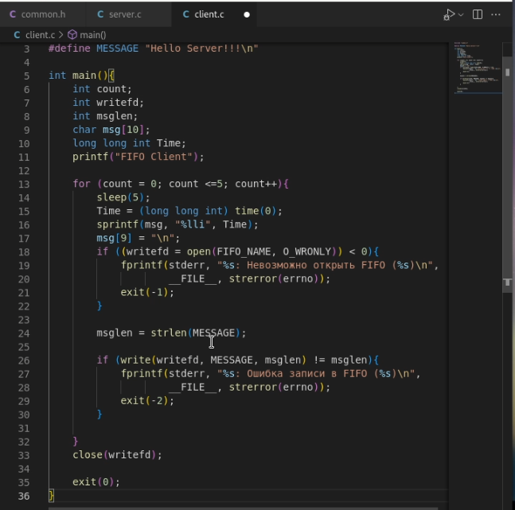
Рис. 1: client.c
- Клиенты передают текущее время с некоторой периодичностью (например, раз в пять секунд). Используйте функцию sleep() для приостановки работы клиента.(рис. 2)
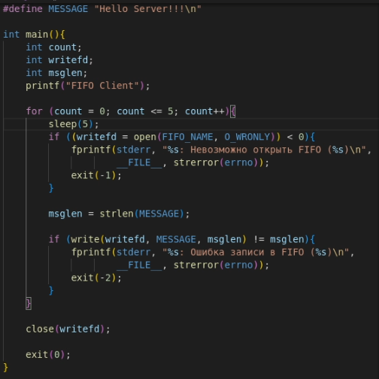
Рис. 2: client.c добавили sleep(5)
- Сервер работает не бесконечно, а прекращает работу через некоторое время (например, 30 сек). Используйте функцию clock() для определения времени работы сервера.(рис. 3)
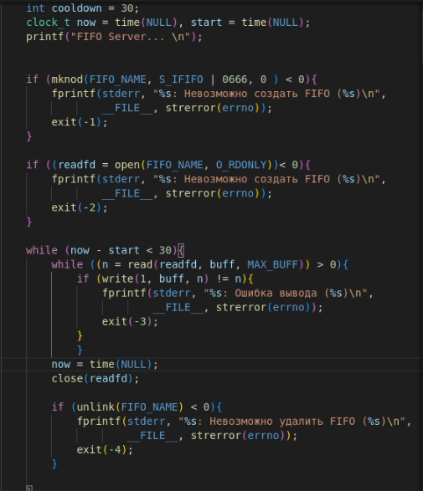
Рис. 3: server.c

Вывод
Во время выполнения лабораторной работы, мы приобрели практические навыки работы с именованными каналами.

